Místní knihovna Dobratice vás srdečně zve na
hudebně literární podvečer

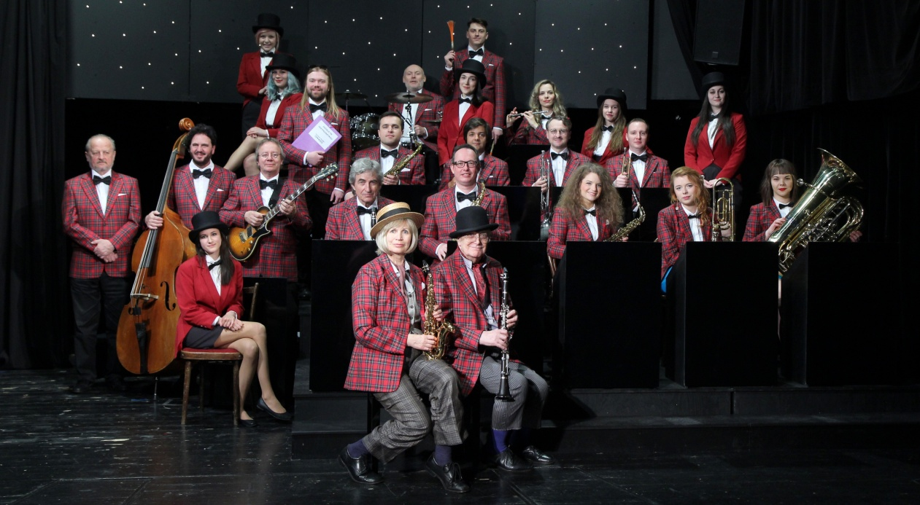

„60 LET DIVADLA SEMAFOR“

Ukázky ze vzpomínkové knihy Jiřího Suchého Tak nějak to bylo
a nezapomenutelné písničky tandemu Suchý / Šlitr

Na kytaru a tenor banjo hraje Aleš Nitra,
literární ukázky čte Martina Řehová

Ve čtvrtek 10. října 2019 v 17.30 hodin v klubovně OÚ Dobratice

Vstupné zdarma

